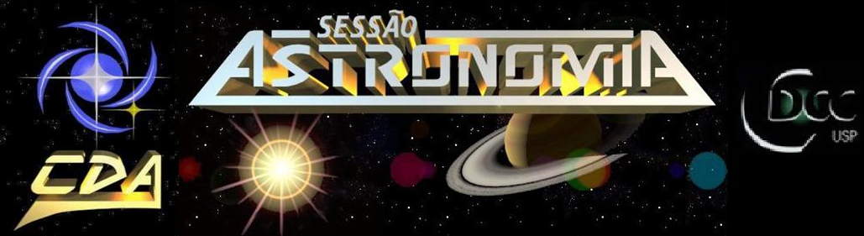

- Tema da Palestra: Ônibus espaciais
- Data: 05 de Fevereiro de 2010
- Horário: 21 horas
- Local: Auditório do Observatório do CDCC (CDA)
- Palestrante: Kátia Satie Sasaki
- Contato: katia.sasaki@live.com

Sinopse
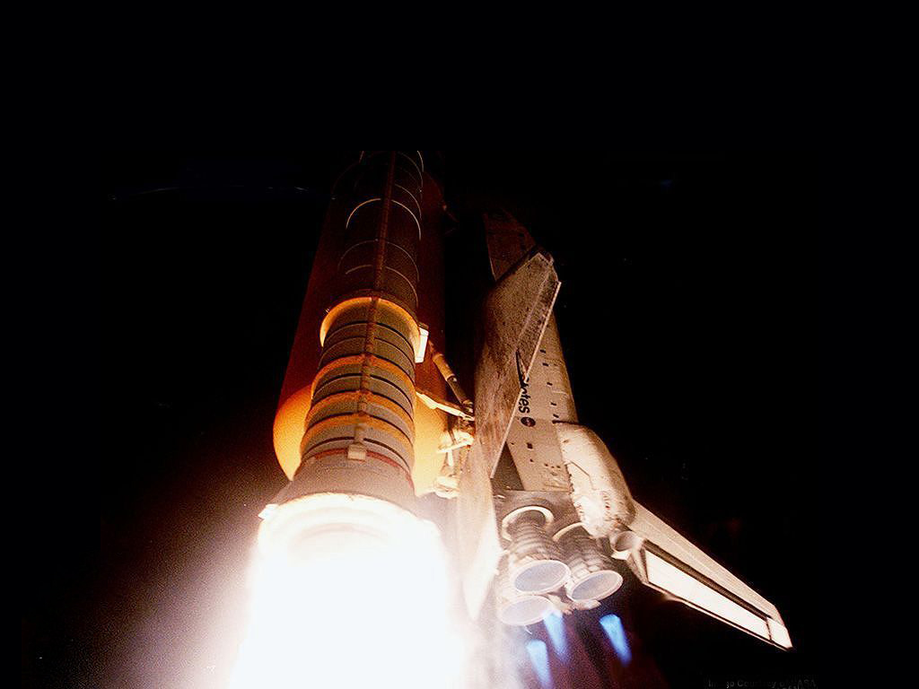
“Depois de verificar que estava tudo bem, os computadores ordenaram o disparo dos foguetes auxiliares de combustível sólido. Menos de um minuto depois do lançamento, girando suavemente sobre si próprio, o ônibus apontava para sua órbita . . .”

Àqueles que conseguiram reconhecer a descrição acima, e àqueles que tiveram a oportunidade de assistir aos noticiários da televisão no dia 12 de Abril de 1981 meus mais sinceros cumprimentos. Essa foi uma geração agraciada com a oportunidade de ver o primeiro lançamento de um ônibus espacial, o chamado Columbia em homenagem ao grande navegador e cartógrafo James Cook, que tal nome utilizou para batizar um de seus navios.

Emergidos após o fim de 11 anos do projeto Apollo da NASA, o qual tinha por objetivo conduzir tripulantes até a Lua, os ônibus espaciais tiveram por objetivo principal serem econômicos, pois os Estados Unidos da América não haviam saído ilesos da grande corrida espacial da Guerra Fria. Uma combinação de foguete e de avião, essas espaçonaves foram largamente utilizadas em missões para transportar equipamentos tais quais satélites, sondas e telescópios como o Hubble.

Rodeadas de seu mistério e de sua elevada concentração de tecnologia, pesquisa e investimento, as naves de designação “space shuttle” guardam em sua história emoções e tragédias que comoveram nações durante décadas de operação, a serem abordadas nesta apresentação.
Imagem obtida em: http://nighthood.softfire.ca/?page_id=2&file=NASA%20Photos/

